Фінансовий аналіз – II семестр 2023/2024
Тема: АНАЛІЗ ГРОШОВИХ ПОТОКІВ
Мета: засвоєння здобувачами вищої освіти економічного змісту та класифікації грошових потоків, вивчення напрямів аналізу руху грошових коштів та системи показників оцінювання грошових потоків.
ПЛАН
1. Економічний зміст і класифікація грошових потоків.
2. Аналіз руху грошових коштів у результаті операційної, інвестиційної та фінансової діяльності.
3. Напрями аналізу та система показників оцінювання грошових потоків.
Практичне заняття
I. Усне опитування теми. Питання для дискусії:
1. Дайте визначення наступним термінам: рух грошових коштів, еквіваленти грошових коштів, грошові потоки, чистий грошовий потік.
2. Класифікація грошових потоків.
3. Яка інформація відображається у Звіті про рух грошових коштів та яка мета складання цього звіту?
4. Звіт про рух грошових коштів (за прямим методом). Що передбачає прямий метод та які його переваги та недоліки?
5. Звіт про рух грошових коштів (за непрямим методом). Що передбачає непрямий метод та яка його основна перевага?
6. Алгоритм визначення руху грошових коштів у результаті операційної діяльності за прямим методом.
7. Алгоритм визначення руху грошових коштів у результаті операційної діяльності за непрямим методом.
8. Назвіть фактори, що зумовлюють збільшення чистого грошового потоку від операційної діяльності.
9. Назвіть фактори, що зумовлюють зменшення чистого грошового потоку від операційної діяльності.
10. Алгоритм визначення руху грошових коштів у результаті інвестиційної діяльності.
11. Назвіть фактори, що зумовлюють збільшення чистого грошового потоку від інвестиційної діяльності.
12. Назвіть фактори, що зумовлюють зменшення чистого грошового потоку від інвестиційної діяльності.
13. Алгоритм визначення руху грошових коштів у результаті фінансової діяльності.
14. Назвіть фактори, що зумовлюють збільшення чистого грошового потоку від фінансової діяльності.
15. Назвіть фактори, що зумовлюють зменшення чистого грошового потоку від фінансової діяльності.
16. Алгоритм визначення руху грошових коштів на підприємстві.
17. Яка головна мета аналізу грошових потоків? Які завдання необхідно вирішити для досягнення цієї мети?
18. Що є основними джерелами інформації для проведення аналізу грошових потоків.
19. Назвіть основні етапи аналізу грошових потоків підприємства.
20. Розкажіть про вертикальний та горизонтальний аналіз грошових потоків.
21. Абсолютні показники грошових потоків. Cash-Flow, ліквідний грошовий потік. Коефіцієнт достатності чистого грошового потоку, Коефіцієнт достатності Cash-Flow.
22. Розкажіть про оцінювання ритмічності та синхронності грошових потоків.
23. Аналіз ефективності грошових потоків. Показники рентабельності грошових потоків.
24. Розкажіть про основні напрями оптимізації грошових потоків. За якими напрямами повинно здійснюватися оцінювання результатів удосконалення системи управління грошовими потоками.
25. Аналіз достатності надходження грошових коштів. Модель Баумоля. Модель Міллера-Орра.
II. Вправи для засвоєння матеріалу:
Задача №1. За вихідною інформацією, наведеною в Таблиці 1, необхідно провести розрахунок і проаналізувати динаміку абсолютних і відносних показників грошових потоків в Таблиці 2.
Таблиця 1
Вихідна інформація для розрахунку абсолютних і відносних показників грошових потоків
Показник | Порядок розрахунку за даними форм № 1, 2, 3 (3-н) (рядки, графи) | Базовий рік | Звітний рік
Чистий фінансовий результат: прибуток (збиток) | Ф. № 2: 2350 (2355) | 6325 | 10086
Амортизація | Ф. № 2: 2515 | 1652 | 1899
Довгострокові кредити банків:  а) на початок року | Ф. № 1: 1510, гр.3 | 1100 | 735
б) на кінець року | Ф. № 1: 1510, гр.4 | 735 | 370
Короткострокові кредити банків:  а) на початок року | Ф. № 1: 1600, гр.3 | 540 | 990
б) на кінець року | Ф. № 1: 1600, гр.4 | 990 | 500
Гроші та їх еквіваленти:  а) на початок року | Ф. № 1: 1165, гр.3 | 321 | 337
б) на кінець року | Ф. № 1: 1165, гр.4 | 337 | 1922
Чистий грошовий потік | Ф. № 3 (3-н): 3400 | 16 | 1585
Погашення кредитів | Ф. № 3 (3-н): 3350 | 365 | 3506
Приріст запасів | Ф. № 1: (1100, гр.4–1100, гр.3) | 264 | 2023
Сплата дивідендів | Ф. № 3 (3-н): 3355 | - | -
Поточні зобов’язання і забезпечення | Ф. № 1: 1695, гр.4 | 3124 | 1972
Поточні фінансові інвестиції | Ф. № 1: 1160, гр.4 | 96 | 96
Поточна кредиторська заборгованість | Ф. № 1: (сума із 1610 по 1650*), гр.4 | 2115 | 1303
Додатний грошовий потік | Ф. № 3 (3-н): (3195+3295+3395), суми зі знаком «+» | 6961 | 10859
Від’ємний грошовий потік | Ф. № 3 (3-н): (3195+3295+3395), суми зі знаком «–» | 6945 | 9274
* Без урахування ряд. 1621. Включаючи додаткові статті: ряд. 1635, 1640, 1645, 1650.

Таблиця 2
Абсолютні та відносні показники грошових потоків
№ з/п | Показник | Базовий рік | Звітний рік | Відхилення (+,–)
 |  |  |  | Абсолютне | Відносне, %
А | Б | 1 | 2 | 3=2–1 | 4=3÷1 ×100
1. | Чистий фінансовий результат: прибуток (збиток), тис. грн
2. | Амортизація, тис. грн
3. | Грошовий потік (Cash-Flow), тис. грн (п.1+п.2)*
4. | Довгострокові кредити банків, тис. грн:  а) на початок року
 | б) на кінець року
5. | Короткострокові кредити банків, тис. грн:  а) на початок року
 | б) на кінець року
6. | Гроші та їх еквіваленти, тис. грн:  а) на початок року
 | б) на кінець року
7. | Ліквідний грошовий потік, тис. грн ((п.4б+п.5б–п.6б) – (п.4а+п.5а–п.6а)) |  |  |  | X
8. | Чистий грошовий потік, тис. грн
9. | Погашення позик, тис. грн**
10. | Приріст запасів, тис. грн
11. | Сплата дивідендів, тис. грн** | - | - | - | -
12. | Коефіцієнт достатності чистого грошового потоку*** (п.8÷(п.9+п.10+п.11))
13. | Поточні зобов’язання і забезпечення, тис. грн
14. | Поточні фінансові інвестиції, тис. грн |  |  | - | -
15. | Заборгованість (нетто), тис. грн (п.13–п.6б–п.14)
16. | Коефіцієнт достатності Cash-Flow (п.3÷п.15) |  | x | x | x
17. | Поточна кредиторська заборгованість, тис. Грн
18. | Коефіцієнт співвідношення CashFlow і поточної кредиторської заборгованості (п.3÷п.17)
19. | Додатний грошовий потік, тис. грн
20. | Від’ємний грошовий потік, тис. грн**
21. | Коефіцієнт ефективності грошових потоків (п.19÷п.20)
*Розрахунок показників 16, 18 проводиться за умови, коли Cash-Flow > 0.
**У таблиці відображається позитивне числове значення (без знака «–»).
***Розраховується за умови позитивного значення чистого грошового потоку (п.8 > 0).

Задача №2.
Таблиця 3.
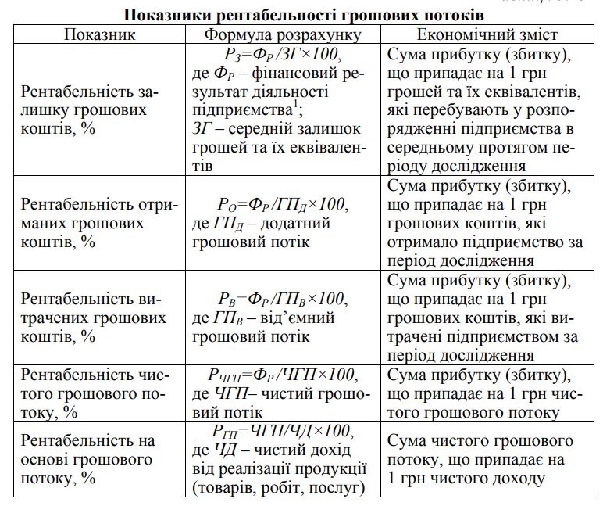
За вихідною інформацією, наведеною в Таблиці 4, необхідно провести розрахунок і проаналізувати динаміку показників рентабельності грошових потоків в Таблиці 5.
Таблиця 4
Вихідна інформація для розрахунку показників рентабельності грошових потоків
Показник | Порядок розрахунку за даними форм № 1, 2, 3 (3-н) (рядки, графи) | Базовий рік | Звітний рік
Чистий фінансовий результат: прибуток (збиток) | Ф. № 2: 2350 (2355) | 6325 | 10086
Чистий дохід від реалізації продукції (товарів, робіт, послуг) | Ф.№ 2: 2000 | 28429 | 38523
Гроші та їх еквіваленти:  а) на початок року | Ф. № 1: 1165, гр.3 | 321 | 337
б) на кінець року | Ф. № 1: 1165, гр.4 | 337 | 1922
Додатний грошовий потік | Ф. № 3 (3-н): (3195+3295+3395), суми зі знаком «+» | 6961 | 10859
Від’ємний грошовий потік | Ф. № 3 (3-н): (3195+3295+3395), суми зі знаком «–» | 6945 | 9274
Чистий грошовий потік | Ф. № 3 (3-н): 3400 | 16 | 1585
Таблиця 5
Показники рентабельності грошових потоків
№ з/п | Показник | Базовий рік | Звітний рік | Відхилення (+,–)
 |  |  |  | Абсолютне | Відносне, %
А | Б | 1 | 2 | 3=2–1 | 4=3÷1 ×100
1. | Чистий фінансовий результат: прибуток (збиток), тис. грн
2. | Чистий дохід від реалізації продукції (товарів, робіт, послуг)
3. | Гроші та їх еквіваленти, тис. грн:  а) на початок року
 | б) на кінець року
4. | Середній залишок грошей та їх еквівалентів, тис. грн ((п.3а+п.3б)÷2)
5. | Додатний грошовий потік, тис. грн
6. | Від’ємний грошовий потік, тис. грн*
7. | Чистий грошовий потік, тис. грн
8. | Рентабельність залишку грошових коштів, % (п.1÷п.4×100) |  |  |  | X
9. | Рентабельність отриманих грошових коштів, % (п.1÷п.5×100) |  |  |  | X
10. | Рентабельність витрачених грошових коштів, % (п.1÷п.6×100) |  |  |  | X
11. | Рентабельність чистого грошового потоку, % (п.1÷п.7×100)** |  |  |  | X
12. | Рентабельність на основі грошового потоку, % (п.7÷п.2×100)** |  |  |  | X
* У таблиці відображається позитивне числове значення (без знака «–»).
** Розраховується за умови позитивного значення чистого грошового потоку (п.7 > 0).

